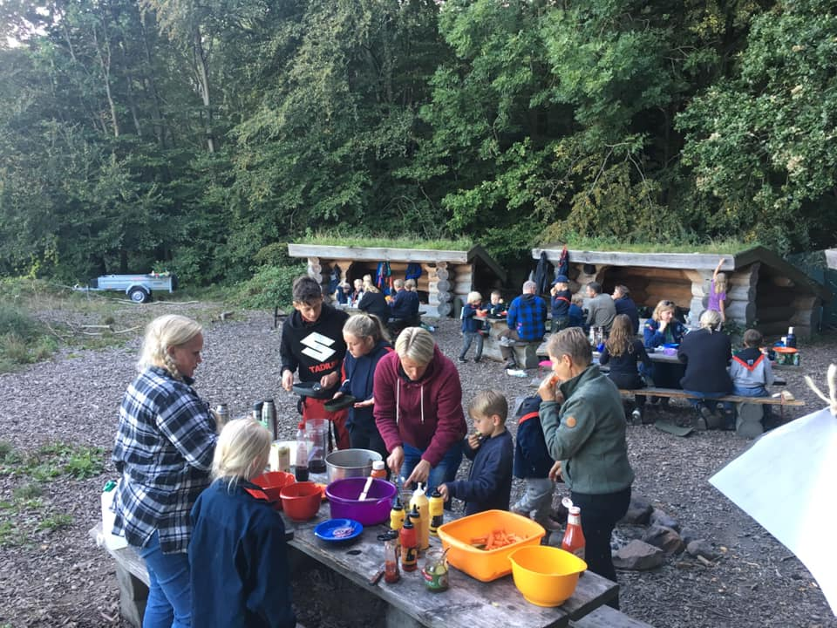
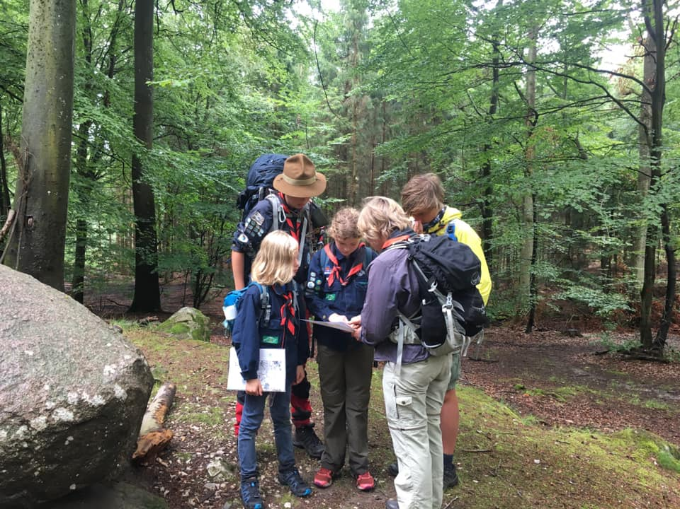
Om Gruppen
Præstø Gruppe er en del af Svend Gønges division i Det Danske Spejderkorps. Vi er en lille gruppe med omkring 30 medlemmer, hvor spejderne er delt ind i grene efter deres alder/klassetrin. Vi har spejdere fra 0. klasse og op samt familiespejdere (3-6 år og deres voksne).
Gruppens udviklingsplan frem mod 2029, har fokus på, at Spejdere skaber handlekraft -" vi tør prøve nye ideer"," inddrage de unge i demokratiet" og "naturen kalder på os - vi gør en forskel".
Du kan prøve spejderarbejdet af tre gange før indmeldelse. Vi håber at dit barn og du selv får nogle gode oplevelser sammen med alle vi andre spejdere i Præstø Gruppe og at I føler jer tilpasse i fællesskabet.
Påklædning
Ved indmeldelse får I udleveret et tørklæde, som man som spejder har på til alle spejderaktiviteter. I kan købe en uniform i Spejdersport (fx i Næstved), men det er ikke et krav. Ofte har vi brugte uniformer liggende, som man kan få gratis eller købe for et mindre beløb.
Det vigtigste er at have fornuftigt tøj og godt fodtøj på. Vi er næsten altid ude, uanset årstid. Så det er vigtigt med tøj/fodtøj efter vejret.
Forældrehjælp
Da spejdergruppen udelukkende består af frivillige ledere, har vi behov for, at forældre støtter op og hjælper til i gruppen.
Der er mange ting man, som forældre kan hjælpe med, både i forhold til møderne, men også i forhold til ture. En ekstra voksen på møderne kan være en stor hjælp – også selvom man aldrig har været spejder. I forhold til turene har vi ofte brug for hjælp enten som en ekstra voksen på turen eller til at transportere børn og/eller grej.
Hvert år tjener gruppen penge ved at sætte flag op i forbindelse med Fransk forår og på sommerlørdage. Datoerne fordeles mellem forældrene, så de sammen med spejderne sætter flag op og tager dem ned igen én gang om året. Bestyrelsen arrangerer også en årlig arbejdsdag , hvor forældrene hjælper med at rydde op og renovere grunden/hytten, området og vores grej efter behov.
Er man interesseret i foreningsarbejde, er der mulighed for at blive en del af ledelsen eller bestyrelsen. Der afholdes generalforsamling (grupperådsmøde) hvert år i februar, hvor der er valg til bestyrelsen.
Kontingent
Kontingent og turpenge fastsættes på generalforsamling og er i 2026: Familiespejder: kontingent 400 ,- plus turpenge 150,- I alt 550,- pr. halvår. Mikro / Mini: kontingent 400,- plus turpenge 250,- I alt 650,-pr. halvår; Junior: kontingent 400,- plus turpenge 300,- I alt 700,- pr. halvår; Trop: Kontingent 400,- plus turpenge 400,- I alt 800,- pr. halvår.
Turpenge betyder, at der ikke skal betales ekstra for at deltage i fx weekend- eller en-dagsture.
Kontakt
Har du spørgsmål er du velkommen til at kontakte vores Gruppeleder Otto, mail gruppeleder.dds.praesto@gmail.com
Hjemmeside og sociale medier
Du kan læse meget mere og følge os via:
vores hjemmeside: https://praestoegruppe.dk/; Facebook: Præstø Gruppe, DDS
Her kan du som spejder og forældre læse mere om spejderlivet i Præstø Gruppe.
Velkommen som spejder i
Præstø Gruppe
Foto: Tina Pedersen

